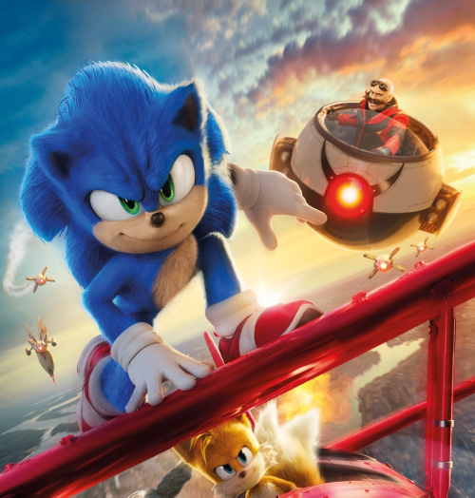
Ježek Sonic 2
(Sonic The Hedgehog 2)
Premiéra: 31. 3. 2022

UIP - Paramount, USA, 2022
Režie: Jeff Fowler
Scénář: Josh Miller, Patrick Casey, John Wittington
Kamera: Brandon Trost
Hudba: Junkie XL
Hrají: Jim Carrey, James Marsden, Ben Schwartz, Tika Sumpter
V českém znění: Ondřej Brzobohatý, Bohdan Tůma, Filip Jančík, Kateřina Lojdová

Modrý superrychlý ježek Sonic patří k největším videoherním legendám. A protože před dvěma lety zazářil i na filmovém plátně, vrací se do kin s dalším dobrodružstvím. V patách má znovu svého neúnavného pronásledovatele, Doktora Robotnika, ale také věčně naštvaného ježuru Knucklese.
Ve chvíli, kdy Doktor Robotnik (Jim Carrey) osudově uvízl na Houbové planetě, ztratil ježek Sonic jediného opravdu schopného nepřítele. A začal se hodně nudit. Občas vypomůže policii dopadnout pár „nepolapitelných“ gaunerů, ale jinak nemá svou modrou energii do čeho vrhnout, což jeho největšího kámoše, šerifa Toma (James Marsden), docela stresuje. Mnohem víc než škody, které za něj musí platit.
Jenže vynalézavý Robotnik dokázal nalézt způsob, jak ze svého houbového vězení uniknout a vrátit se na Zemi, a navíc se spojil s ježurou jménem Knuckles, což je chlupatá červená koule plná zloby a unikátních schopností, které jsou podobné těm Sonicovým. Tahle nebezpečná dvojka sleduje dva hlavní cíle. Prvním je pomsta Sonicovi a druhým nalezení a ovládnutí nekonečného zdroje energie, který by z Robotnika udělal vládce celé planety. Přesile naštěstí nebude Sonic čelit sám, ale s podporou dvouocasého lišáka Tailse, který mu přišel na pomoc z jiné dimenze, protože tady jde o všechno.
Fanoušci slavné herní série vědí, že Tails a Knuckles jsou neodmyslitelnou součástí Sonicova světa a řadu z nich překvapilo, že se neobjevili už prvním díle. „Bylo strašně těžké je do prvního příběhu nezakomponovat, ale teď jsme rádi, že jsme pokušení odolali. Jejich čas přišel právě teď a diváci to určitě ocení,“ říká režisér Jeff Fowler. Podle něj je dvojka výpravnější a akčnější než první díl, ale nezapomíná ani na to, co ho zdobilo, tedy na humor a emoce. „Máte-li hrdinům fandit, musíte je mít rádi,“ dodává režisér.

Přístupnost: pro všechny
Žánr: komedie
Verze: český dabing
Stopáž: 122 min
Formát: 2D DCP, zvuk 5.1, 7.1
Monopol do: 31. 3. 2025
Programování: Zuzana Černá, GSM: 602 836 993, cerna@cinemart.cz
Filmy si objednejte na www.disfilm.cz

